办公楼监控安防改造项目
询 价 文 件

采 购 人：广州白云国际机场股份有限公司

二零一六 年 十月

第一部分 、询价函
广州白云国际机场股份有限公司（以下简称“采购人”）现就以下项目的采购进行询价，接受合格的供应商提交询价文件。有关事项如下：
1. 采购编号：
2. 项目内容：办公楼监控安防改造项目
3. 询价函发出时间： 2016年11月18日星期五
4. 递交询价文件截止时间为：2016年11月18日星期五 17：00
5. 主办单位：广州白云国际机场股份有限公司
6. 联系地址：广州市白云区人和镇空港四路广州白云国际机场股份有限公司办公楼307室
7.联 系 人：姚远 联系电话：36063480
8. 合格报价人：
（1）、供应商注册资本不低于200万元，具有国内独立法人资格、独立承担民事责任和履行合同的能力；
（2）、能提供增值税专用发票；
（3）、投标人具有承建相关类似项目的经验，并在报价文件中提供合同复印件或验收文件；
9. 限价说明：
本项目最高限价为人民币25.32万元，如报价文件所报总价超出本项目的限价，采购人有权拒绝其报价。
10. 施工期限：
自成交通知书发出后 75天内成供货、安装、调试。
11.询价文件中的重要条款（带“★”号条款）不允许偏离，如项目报价文件中对重要条款有偏离，将导致报价文件无效。
12. 报价文件的递交
（1）、报价文件的密封与标记
1.1报价函、报价一览表及其设备清单应放在一起单独密封；
1.2 报价文件密封袋（箱）正面应写明采购人名称和地址、项目名称、供应商名称和地址、联系人名称和联系方式并加盖供应商单位公章，以便出现逾期送达时能原封退回；
1.3 报价文件密封袋（箱）应用封条在开口处密封，填写密封日期，封条上加盖供应商单位公章；
1.4 如果因密封不严，标记不清而造成报价文件过早启封、失密等情况，采购人概不负责。
（2）、报价文件的提交形式和地址
2.1采购人不接受以电报、电话、电传、传真、邮寄方式的报价文件，如因为不可抗力无法如期送达，供应商需要在报价截止前 24 小时及时联系采购人工作人员，得到同意后方可如此响应；
2.2 报价文件应于规定的递交报价文件截止时间前送达至广州市白云区人和镇空港四路广州白云国际机场股份有限公司办公楼 307室。
13. 询价结果变更
由于存在最终用户需求变更、设计方案变更等因素，采购人保留在询价之后进行变更工程范围及工程量调整的权利。
14. 成交报价人的确定：
询价小组将推荐满足招标文件全部实质性要求且投标报价最低的供应商为中标候选人。采购人保留确定全部报价均不成交、重新组织采购的权利。采购人不对任何成交报价人或备选报价人作解释，不接受成交或备选报价人的查询。
15. 询价结果发布
采购人会在广东省机场管理集团有限公司采购、招商管理网络平台(wz.gamc.cn)发布询价结果，并于公示完毕后 7 个工作日内将已盖公章的成交通知书发给候选成交供应商，原件及扫描件均有效。

第二部分：报价文件
报价文件包括但不限于以下内容（ 以下条目必须分别加盖公章）：
1. 报价函（须法人或法人授权代表签字和企业签章）；
2．法定代表人授权书；
3．报价一览表(附设备报价清单)；
4. 企业营业执照副本及税务登记证副本复印件；
5. 技术要求响应情况；
6. 供应商基本情况（已做项目的施工证明等）；
7. 合格供应商的相关证明材料；
8.所有的供应商需在广东省机场管理集团有限公司采购、招商管理网络平(wz.gamc.cn)主页中“合作商注册”模块，按规定格式填写正确的供应商登记信息，登记为合格的候选供应商（已注册的除外）。提交报价文件中必须提交供应商登陆系统打印的合作商登记表并加盖公章。

附件1：报价函
致: 广州白云国际机场股份有限公司
根据贵方办公楼监控安防改造项目询价文件的要求，我司在此提交项目报价文件正本一份，副本一份。
签字人代表以此函申明并同意：
(1) 我方将承担按照询价文件的所有条款履行合同的责任和义务。
(2) 我方已详尽研究了所有询价文件包括修正文(如果有), 所有已提供的参考资料以及有关附件并完全明白, 报价人必须放弃在此方面提出含糊意见或误解的一切权力。
（3）我方同意按照采购人可能提出的要求提供与其所递交报价文件有关的任何其它数据或信息。
（4）我方理解贵方不一定接受最低报价或任何贵方可能收到的报价文件。
（5） 所有与本项目有关的公函应发往下列地址：
单位名称: ____________________________
地 址: ________________________________
电 话: ________________________________
传 真: ________________________________
邮政编码: ____________________________
代表姓名: ____________________________
职 务: ____________________________
本报价文件连同贵方成交通知书应构成对双方均有约束力的合同, 直至正式合同编制完毕并生效。
报价人名称：
（公章）
报价人地址 ：
授权代表姓名、职务（印刷体）：
法定代表人或授权代表签名：
公 章：
日 期：

附件2：法定代表人授权书
本授权书声明：（报价人名称）的在下面签字的（法定代表人姓名、职务、身份证号码）代表本公司授权（被授权人的姓名、职务、身份证号码）为本公司的合法代理人，就（项目名称、项目编号）的谈判，以本公司名义处理一切与之有关的事务。
本授权书于 年 月 日签字生效，特此声明。

报价单位（盖章）：
法定代表人签字：
被授权代表签字：

附件3：报价一览表
广州白云国际机场股份有限公司：
我公司愿意参加办公楼监控安防改造项目询价，在响应广州白云国际机场股份有限公司采购要求基础上，按以下价格为广州白云国际机场股份有限公司提供服务。
报价总价（报价货币：人民币元）
（小写）
（大写）

报价人（公章）：

法定代表人或授权代表签字：
职 务：
日 期：

第三部分：用户需求书

工程概述
本次项目是在广州白云国际机场股份有限公司大楼建设一套六层办公楼的技防安全监控系统，针对大楼人员流动较大，出入口较多，人力管理有限的情况下，充分利用现代科学技术，实现人防与技防有机地相结合，对大楼进行分功能、分区域地进行监控，充分利用好资源，加强人员的管理，以达到现代化管理和安全防范的目的。
根据办公楼场地实际情况，并结合办公楼安防监控的特点，办公楼安防监控系统设计以办公楼安防的主要通道、停车场等为重要监控对象。并且，根据大楼的功能分布不同，我们将大楼分为停车层、办公层共8个区域进行监控，每个区域根据其功能不同有着不同的侧重点。我们本着“严密、安全、可靠、有效、经济、完善”为原则设计的监控系统方案，通过在前端采用网络高清百万像素摄像机实现对受控点的安全管理与实时监控，充分提高办公楼的管理水平。
整个系统在设计上，根据蓝图上设计的监控点，按实际情况配置了相应的摄像机，并充分发挥我公司自身在控制、通信、数据采集和工程建设等方面的技术优势，融合各项高新技术为一体，使本系统能充分适应实际情况，其使用可靠，便于扩展、并具有较高的性能价格比。本方案符合“开放性”原则及标准化和安全性要求，是一个可移植，可缩放及可连接的高可用性方案。
办公楼视频安防监控系统包括办公楼、停车场的视频安防监控系统。

设计依据
在本次系统设计时，我们充分参照了如下标准:
网络及视频监控方面：
- 《安全防范视频监控联网系统信息传输、交换、控制技术要求》（GB/T28181-2011）
- 《视频安防监控系统工程设计规范》（GB50395-2007）
- 《民用闭路监视电视系统工程技术规范》(GB50198-2011)
- 《综合布线工程设计规范》(GB/T50311-2007)
视频监控图像质量方面
- 《视频安防监控数字录像设备》(GB20815-2006)

设计原则
针对办公楼视频安防监控系统，本着高标准、高要求的思路详细设计本项目。具体设计原则如下：
决策性：通过对办公楼内的各重点部位的动态情况进行实施监控，使办公楼管理者能够及时了解各方面的工作秩序、及人员流动情况，为领导决策提供实时现场情况。
合法性：方案设计符合国家、行业的有关规定和公安部门有关安全技术防范要求。
实用性：方案设计满足方案设计文件要求，充分考虑到办公楼的使用要求，使系统的功能尽可能的完善并充分加以利用。
可靠性：系统设计、设备选型、调试、安装等环节都将严格贯彻质量条例，完全符合标书和国家、行业的有关标准及公安部门有关安全技术防范要求。
先进性：在系统设计中，我们充分考虑安防领域技术的发展，参考目前安防设备的发展水平，在设备选用上首选国际市场上主流设备，确保系统在国内处于领先地位（五年不落后）。
扩充性：我们本着长远的观点，使系统功能可扩展、容量可扩充，结合工程的具体要求，以及今后的变更，留有较大的扩充余地。
在确保系统性能有效、稳定可靠的基础上，考虑系统的先进性的同时，在满足安全防范级别要求的前提下，尽量降低系统造价，以达到最佳的性能价格比。
在强调技防措施分层次周密考虑的前提下，积极认真地结合保卫部门制定的各项人防、物防措施和规章制度，建议和提醒增强重要场所的物防手段，使技防、人防、物防三者有机结合，确保建立一个完整的防范体系。

系统设计

系统总体设计
在本次视频系统的建设中，采用百万高清视频管理系统来进行系统的建设。建设的系统主要由三部分构成：
1. 前端设备：主要由百万像素网络高清（半球\枪式）摄像机和百万像素网络高清高速智能球型摄像机构成，实现监控场所实时视频信息的采集。
2. 传输设备：对在100米范围内的摄像机，通过网线直接接入交换机系统，超出100米的设备，则利用光纤收发器，通过光纤链路实现信息的传输。
3. 中心管理设备：主要有视频管理平台（含综合管理服务器、存储服务器）、网络视频解码器、显示设备等存储、管理、显示、操作设备等构成，是系统的管理和应用核心。
系统整体拓扑图如下：
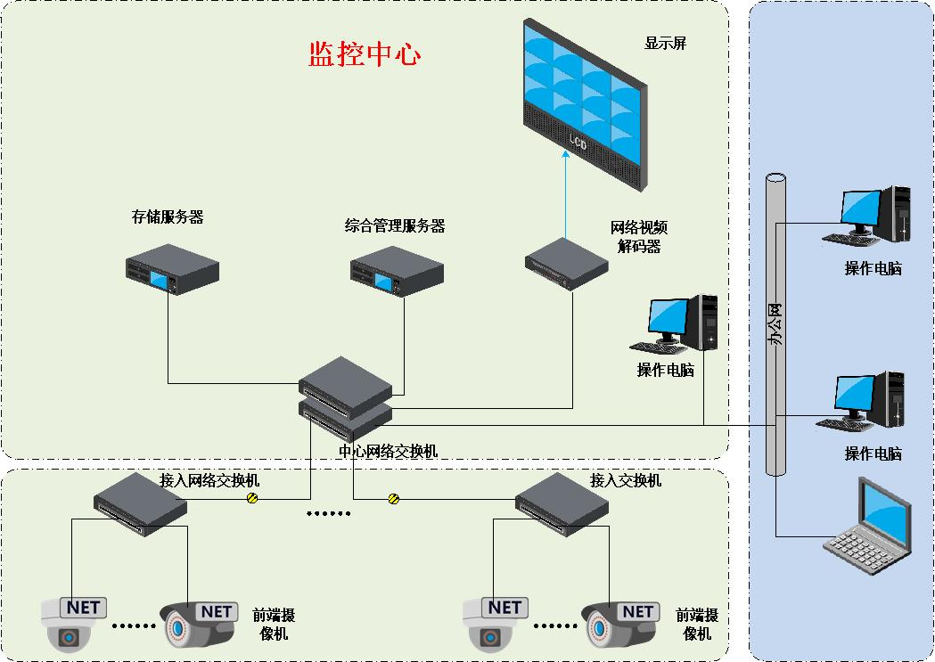

前端设备
包括视频信号的信息采集设备即摄像机。
摄像机作为整个系统的“眼睛”，它把监视的内容变为图像信号，传送监控中心的控制台上。摄像机的性能、品质及稳定性直接关系到画面的清晰度和监视效果，对整个系统的有效性、可靠性都有很大的影响。
在本次系统建设中，前端采集部分采用百万像素高清晰的网络摄像机设备，根据实际应用需求，主要选用了具有低码流高性能的200万像素网络半球摄像机、200万像素彩色摄像机和200万像素网络高速智能球型摄像机，实现对办公楼相关区域的实时监控。详细摄像机布点情况请见各楼层布点图。
除采用高清晰度网络高清百万像素摄像机以外，根据办公楼场地实际情况，如出入口处摄像机，选用具有高宽动态功能的摄像机，以保证在内外亮度差别较大的情况下的监视效果。对走廊等监控摄像机，采用具有走廊模式和ROI(感兴趣区域增强编码)功能的监控摄像机，既能保证监控效果，又能有效较低视频码流。

网络传输
根据需求，本次前端采集设备共设计有45个高清摄像机。采用局域网方式传输到位于1楼的监控中心，根据视频图像质量的要求，前端摄像机选用130W像素高端摄像机，每个摄像机上传带宽不应低于2Mbps。
系统采用四对对绞电缆的特性阻扰应为100Ω。网络传输线材的选定也很重要，采用超5类非屏蔽线缆。对于距离交换机在100米内的摄像机，直接通过六类非屏蔽线连接至交换机。超过100米传输距离的，则利用光纤收发器，通过光缆连接至交换机系统。

存储设计
随着监控系统的数字化、高清化发展趋势，存储系统在视频监控系统中占的比重也是越来越大，系统的结构也是越来越灵活，有前端存储、分散式存储及集中式存储。根据项目的实际情况，在本次方案设计了存储采用后端存储的方式，即在监控中心里使用专业存储服务器。本系统共有35个摄像机。根据用户实际管理要求，我们对存储设备设计如下：
• 35路视频，按照存储30天，每一个摄像机上传到监控中心的码流按3Mbps计算如下：
35*3*30*24*3600/1024/1024/8≈30TB
用于视频存储需配置30/3≈10块3T的监控专用硬盘。

管理平台设计

平台概述
管理控制部分是视频监控系统中的核心部分，是用户使用系统的交互核心部分，在中大型监控系统显得特别重要。本系统通过中心平台来实现集中管理与控制。其中的组成部分为综合管理服务器，流媒体转发管理服务器和存储服务器构建而成，实现系统的管理，视频数据的转发和存储等等功能。
通过实时监视功能，实现对监控网点全天候、全方位的视频监视功能。对监视目标进行实时、直观、清晰的监视，全天24小时均可观察到前端现场的监控状况。
功能说明：
- 支持多分屏画面显示
- 支持画面比例八档调整（满屏，1:1,16:9,4:3,5:4，4:5，3:4，9:16）
- 支持监视画面的亮度，对比度等参数调整
- 支持客户端抓图及连续抓图
- 支持客户端本地录像
- 支持实时监视流畅/实时模式切换
- 支持音频监听开关
- 支持从设备树上拖动摄像头到视频窗口打开一个画面
- 支持拖动设备或组织节点打开其所属的所有通道
- 支持关闭当前窗口/关闭摄像头/关闭所有窗口操作
- 支持当前监视保存为任务
- 支持手工指定或者自动选择主辅码流类型
- 支持对监视摄像头所属设备进行语音对讲
- 支持对监视摄像头保存到收藏夹
- 支持单窗口的放大/恢复
- 支持窗口的全屏显示
- 支持双击视频通道打开视频
- 支持双击设备或组织节点打开所有其所属通道视频
- 支持从收藏夹打开监视摄像头的视频
- 轮巡任务
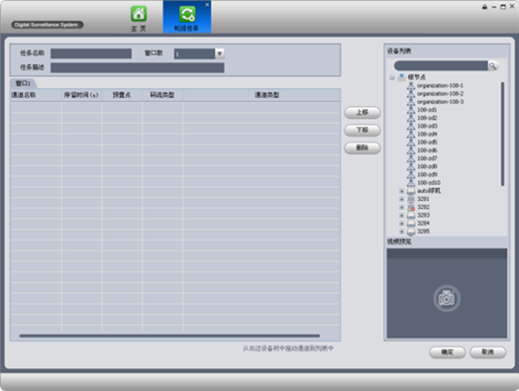
功能概述：
监控任务和监控计划是一种监控轮巡策略。用户可以通过设置监控任务，指定一组摄像头在特定监控画面中打开。用户可以通过设置监控计划，指定监控任务在特定的时间内执行。
功能说明：
- 支持监视任务/计划创建、编辑、修改
- 支持按计划执行任务
- 支持暂停/恢复计划/任务
- 录像回放
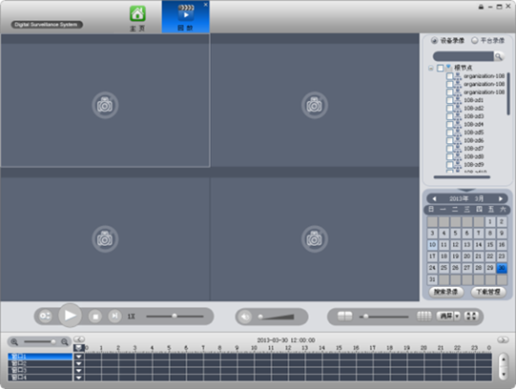
功能概述：
监控系统的建设除了实时监视和报警，防患未然外，还有一个重大的作用就是事发后有据可查，因此，录像的检索、连续流畅、多功能播放也是平台的一个很重要的功能。
功能说明：
- 支持录像查询/回放
1) 支持从前端设备/中心平台，查询一天的录像，提供图像化和列表两种方式显示查询结果
2) 支持单路回放
3) 支持多路回放，最大可以同时三十六路回放
4) 支持时间条上双击回放
- 支持报警录像查询/回放
1) 支持指定报警源、类型和时间段，查询出报警信息列表
2) 支持单击报警信息查询出关联的录像
3) 支持选择报警录像进行回放，依次在窗口上打开，最大支持四路同时回放
- 支持录像打标/查询/播放
1) 支持回放录像（本地录像除外）以文字信息进行打标
2) 支持按组织结构、设备名称、通道名称、录像时间、标签时间、录像来源查询打标录像
3) 支持标签录像的播放
4) 支持删除标签、查看、修改标签详细信息
- 支持录像下载
1) 支持显示下载列表
2) 支持按时间下载
3) 支持取消下载操作
4) 支持下载文件自动命名
5) 支持按文件下载，支持按文件批量下载
- 支持播放控制
1) 支持暂停操作
2) 支持停止操作
3) 支持2/4/8倍速快放
4) 支持1/2,1/4,1/8倍速慢放
5) 支持本地录像播放
6) 支持播放过程中抓图
7) 支持播放前一帧(本地文件回放有效)
8) 支持播放下一帧
9) 支持静音切换
10) 支持音量控制
11) 支持同步
- 支持下载列表与回放窗口之间切换
- 支持打开录像下载路径
- 支持录像类型选择显示，全部\普通录像\外部报警\移动侦测\视频丢失\视频遮挡\智能报警\定时录像\手动录像\报警录像
- 支持本地录像，按照组织结构、设备进行检索
- 支持设备树的模糊搜索
- 报警管理
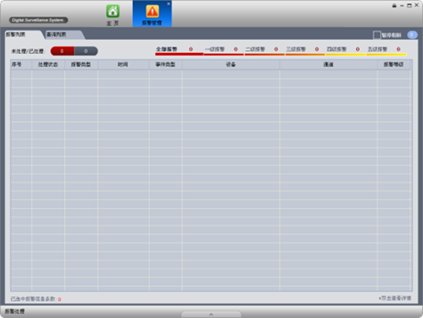
功能概述：
报警管理提供接收到的报警信息罗列和查询过滤操作。报警等级通过不停颜色进行区分，报警的信息包括处理状态、报警类型、时间、事件类型、报警设备、通道、报警等级。用户可以指定报警类型、时间段，对相关的设备进行报警信息的查询。
功能说明：
l 支持报警自动分级；
l 对报警可以进行处理操作，处理后的报警信息变为已处理状态；
l 可以指定报警类型、开始时间、结束时间，查询设备的报警信息；

- 云台控制

功能概述：
用户在实时监视时，可以通过云台控制摄像机的转动、聚焦、变倍等基本操作，以及预制点、巡航线、灯光等辅助功能。此外，用户可以使用三维定位功能，在实时监视时可以通过框选的方式，迅速将局部区域放大，方便地定位到重点关注区域。云台控制操作有不同的优先级，高优先级的用户可以抢占低优先级的用户的操作。
功能说明：
- 支持云台控制锁定功能
- 支持高级用户直接抢夺低级用户的云台控制权
- 支持平级或低级用户通过协商方式向云台使用者请求控制权
- 支持鼠标模拟云台控制方向键（视频窗口上的右键菜单也提供此操作）
- 支持三维定位功能
- 支持八方向控制（↑、↓、←、→、↖、↙、↗、↘）
- 支持步长选择
- 支持变倍\聚焦\光圈
- 支持预置点设置、定位、修改、删除
- 支持巡航线设置、启用、停止
- 支持辅助功能，包括灯光、雨刷、云台菜单、自动旋转、辅助命令、线扫、巡迹
- 支持鼠标放大、缩小画面
- 用户管理
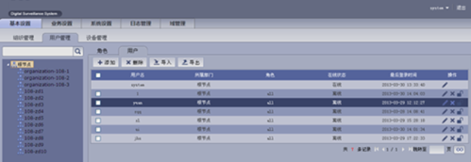
功能概述：
系统提供用户的管理操作和权限控制，包括添加、修改、删除、导入、导出。
功能说明：
- 支持管理员用户的添加、编辑、删除
- 支持操作员用户的添加、编辑、删除、冻结、导入、导出
- 支持用户权限设定（用户必须属于某个或多个权限组）
- 支持用户的复用
- 支持单位管理员权限组
1) 支持权限设定（权限包含用户管理功能的打开/关闭）
- 支持单位操作员组
1) 支持等级控制（用于云台控制权抢夺或协商）
2) 支持可选择单位操作员对设备控制权限（设备控制权限包含监视、回放、云台、报警输入、报警输出、通道直连、解码器输出权限）
- 支持继承权限组
- 设备管理
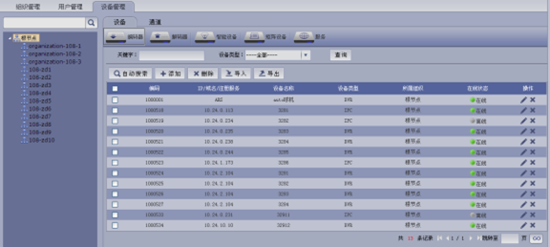
功能概述：
设备管理功能是通过对安防监控设备的分类设置和管理，实现对设备信息按组织结构添加、删除和修改，以及对设备的远程配置。
功能说明：
- 支持添加、修改、删除设备
- 支持设备默认参数的填写
- 支持添加主动注册方式登录的设备
- 支持远程配置
- 支持启用/禁用设备报警输入和输出通道
- 支持快速配置权限组
- 支持设备信息的导入导出
- 支持关键字、设备类型方式的设备搜索
- 导入、导出设备列表
- 支持设备的离在线状态
- 录像管理
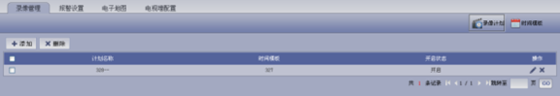
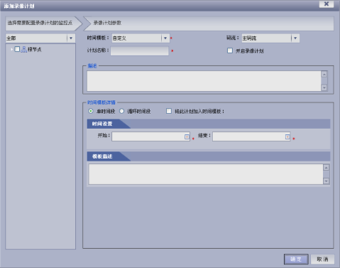
功能概述：
提供录像计划的管理。可以添加、删除、修改录像计划，并可以配置录像计划模板，时间模板。
功能说明：
- 支持添加、删除、修改中心存储计划
- 支持全天录像、按日期录像、按星期录像、按任意有效时间录像
- 支持启用/禁用存储计划
- 支持辅码流存储
- 报警设置
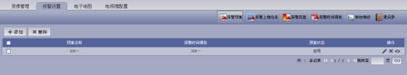
功能概述：
提供报警预案、报警上墙任务、报警类型、报警时间模板等功能设置。
- 报警预案
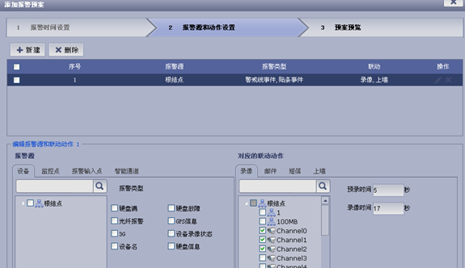
功能说明：
- 支持添加，删除，修改报警预案
- 支持各种报警源（设备，监控点，报警输入点，智能通道）及对应的丰富报警事件类型
- 联动动作支持录像，邮件，短信，上墙（预录支持设置预录时间与录像时间）
- 支持报警预案的预览
- 报警上墙任务
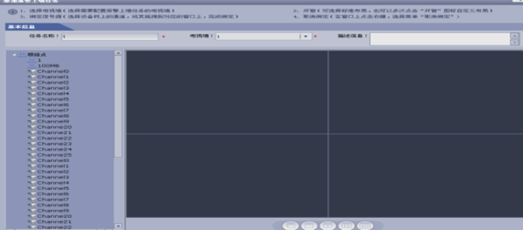
功能说明：
- 支持添加，删除，修改上墙任务
- 开窗支持自定义布局
- 支持绑定/取消绑定信号源
- 报警类型
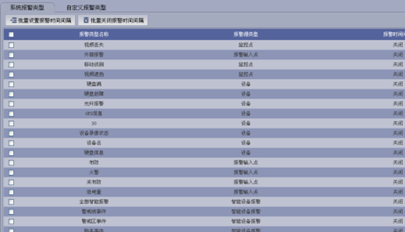
功能说明：
- 支持系统报警类型与自定义报警类型（系统报警组合，方便配置）
- 支持批量设置报警时间间隔
- 支持批量关闭报警时间间隔

- 报警时间模板
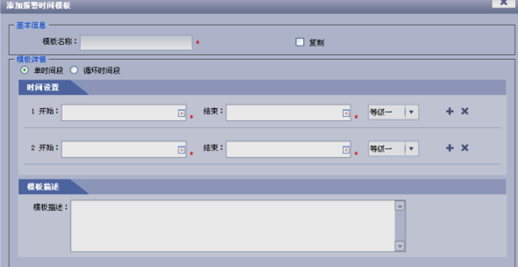
功能说明：
- 支持报警时间模板的创建，修改，复制，删除
- 支持单时间段与循环时间段
- 支持一个模板多个时间设置
- 支持时间设置的联动等级区分（分五等级）
- 联动等级
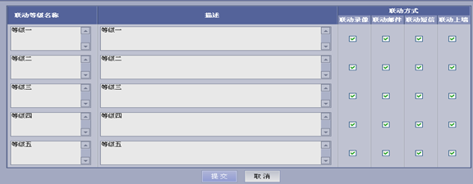
功能说明：
- 支持不同等级下，各种联动方式的配置
- 管理日志
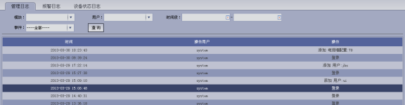
功能概述：
系统记录用户的操作信息，并提供查询功能，能够对用户的操作进行追溯。
功能说明：
- 提供按模块、用户、时间段、事件类型多个搜索条件的查询
- 报警日志
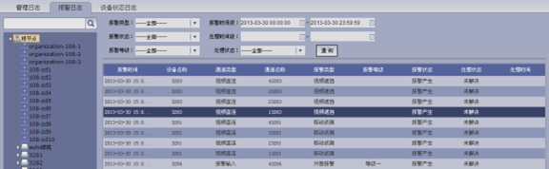
功能概述：
系统记录采集到的设备报警信息，并提供查询功能，从而跟踪设备的报警情况。
功能说明：
- 提供按报警类型、报警时间段、报警状态、报警等级、处理状态等多个搜索条件的过滤查询
- 设备状态日志
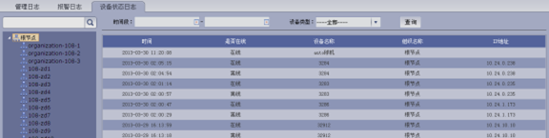
功能概述：
系统记录设备的状态信息，并提供查询功能，从而可以追溯设备的状态历史。
功能说明：
- 提供按时间段、设备类型条件的过滤查询

显示系统
视频系统的显示，设计了2块46寸液晶监视器，即可大画面显示某路图像，也可通过解码的视频分割功能，显示多画面。

系统主要设备技术参数

200万像素半球网络摄像机
采用超低照度200万(1920*1080) CMOS图像传感器，低照度效果好，图像清晰度高
超低比特率，低网络延迟
支持三码流，ACF（活动帧率控制）
支持ROI，SVC等智能编码方式，支持多达20路连接
手机监控,支持手机APP,IOS和安卓
支持人脸侦测,侦测视频的中是否有人脸出现，并根据判断结果联动
支持音频侦测,检测出无音源输入、环境噪声过滤、突发尖叫事件提醒等功能
智能侦测：支持区域入侵，拌线入侵，物品遗留/消失，场景变更的侦测，并且可以与报警联动
支持防红外过曝，自动检测图像亮度并自适应调焦，以防止近距离过曝
红外照射距离20-30米
宽动态，超低照度，3D降噪
产品参数：
图像传感器 | 1/3英寸 CMOS
像素数 | 1920*1080
日夜功能 | 支持IR-CUT电磁切换
自动光圈 | DC驱动
镜头参数 | φ14接口 2.7-12mm/F1.4 手动变焦  φ14接口 3-9mm/F1.4 电动变焦，水平视场角：86.5°~28.6°
照度 | 0.01Lux/F1.2（彩色模式），0.001Lux/F1.2（黑白模式）
信噪比 | 52dB以上
增益控制 | 手动/自动
白平衡 | 手动/自动
电子快门 | 手动/自动（区间可调，1/3~1/30000）
数字降噪 | 支持3D降噪
动态范围 | 最大120dB宽动态
智能侦测 | 拌线/区域入侵，物品遗留/消失，场景变更，虚焦侦测
人脸侦测 | 侦测视频的中是否有人脸出现，并根据判断结果联动
音频侦测 | 检测出无音源输入、环境噪声过滤、突发尖叫事件提醒等功能
防红外过曝 | 可自动检测画面亮度，通过内部算法抑制近处物体过曝，同时保证背景区域亮度
视频压缩标准 | H264/H264H/H264B/MJPEG
视频帧率 | 主码流MAX(1920*1080@25fps)，辅码流MAX(704*576@25fps)，第三码流MAX（1920*1080@25fps)
视频码率 | 16k~20Mbps码率可调，也可自定义
视频接口 | 1路复合模拟视频输出，BNC（1.0Vp-p，75Ω）(需另配线缆)
音频压缩标准 | G.711a/G.711Mu
音频码率 | 64kbps/128kbps
音频输入 | 1路， RCA LINE IN(需另配线缆)
音频输出 | 1路， RCA LINE OUT(需另配线缆)
报警接口 | 1路输入，1路输出（开关量）(需另配线缆)
有线网络 | 1路10/100M以太网，RJ45接口
网络协议 | HTTP、TCP/IP、ARP、IGMP 、ICMP、RTSP、RTP、UDP、RTCP、SMTP、FTP、DHCP、DNS、DDNS、PPPOE、UPNP、NTP、Bonjour、SNMP
接入协议 | 标配ONVIF，GB28181
本地存储 | 支持 Micro SD，最大64G SDXC卡存储
供电 | 支持AC24V/DC12V/POE（802.3af）供电(AC24V接口在设备内部)
防护等级 | IP66
功耗 | <14W
工作环境 | 工作温度-30℃~+60℃，工作湿度≤95%
外形尺寸 | Φ151×119mm
整机重量 | 1250g
安装方式 | 吸顶装、壁装、-DI嵌入式

200外像素网络高清摄像机
支持双备份，升级发生断电等异常可自动恢复
采用标准H.264 High profile 视频压缩技术，压缩比高，支持低码流监控
采用超低照度200万(1920*1080) CMOS图像传感器，低照度效果好，图像清晰度高
支持3D降噪
支持1路复合视频输出
支持ACF（活动帧率控制），支持手机监控
支持数字水印加密，防止数据被篡改
支持丰富的网络协议
支持micro SD卡存储
支持ICR滤光片切换功能，实现昼夜监控
红外照射距离25-50米
IP66防护等级
支持无SD卡、SD卡空间不足、SD卡出错、网络断开、IP冲突、移动检测、视频遮挡智能报警
支持走廊模式、三码流、ROI(感兴趣区域增强编码)
产品参数：
图像传感器 | 1/2.8英寸CMOS
像素数 | 1920(H)*1080(V)
日夜功能 | 支持IR-CUT电磁切换
镜头参数 | M12接口，3.6mm、6mm、8mm、12mm、16mm镜头可选
标配镜头视场角 | 水平：70°、48.8°、37°、21°、18.7°
照度 | 0.05Lux/F1.2（彩色模式）,0Lux(红外灯开启)
信噪比 | 50dB以上
增益控制 | 手动/自动
白平衡 | 手动/自动
电子快门 | 手动/自动（区间可调，1/3~1/100000）
视频压缩标准 | H264/H264H/MJPEG
最大视频分辨率 | 主码流 1920*1080，辅码流 704*576
视频帧率 | 主码流(1920*1080@25fps)、辅码流(704*576@25fps)
视频码率 | 16k~16Mbps码率可调，也可自定义
视频接口 | 1路复合模拟视频输出，BNC（1.0Vp-p，75Ω）
音频压缩标准 | G.711a/G.711u/PCM
音频码率 | 64kbps/128kbps
音频输入 | 1路， RCA LINE IN
音频输出 | 1路， RCA LINE OUT
报警接口 | 2路输入，1路输出（开关量）
有线网络 | 1路10/100M以太网，RJ45接口
网络协议 | HTTP、TCP/IP、ARP、IGMP 、ICMP、RTSP、RTP、UDP、RTCP、SMTP、FTP、DHCP、DNS、DDNS、PPPOE、UPNP、NTP、Bonjour、SNMP
接入协议 | 标配ONVIF，GB28181
本地存储 | 支持micro SD卡存储
供电 | 可选配AC24V/POE(802.3af)或DC12V/POE(802.3af)供电
功耗 | <7.6W
工作环境 | 工作温度-20℃~+60℃，工作湿度≤95%
外形尺寸 | 88x76x200.2mm
整机重量 | 920g
安装方式 | 支持多种安装方式

网络高清智能球型摄像机
◎ 支持20倍光学变倍。
◎ MAC白名单、多级用户管理，人性化的监控保密和权限管理功能。
◎ 低码流传输，资源更节省（25帧1080P码流2M）。
◎ 支持GB28181、ONVIF等各种网络协议，组网更方便。
◎ 采用SONY高性能图像传感器，低照度环境的完美展现。
◎ 超级宽动态效果，加上图像降噪功能，完美的白天/夜晚图像展现。
◎ 快装结构，防掉落设计，安装更方便。
◎ 独特的FD三维定位功能，捕捉目标更方便、精准、快捷。
◎ 多种网络监控方式相结合(手机、WEB、客户端)，使用更方便。
◎ 灵活的网络扩展能力，适应各种网络平台监控系统。
◎ SD卡本地存储，解决网络异常状态的监控存储问题。
◎ 内置红外灯补光，补光距离大于180米。
◎ 红外灯补光，采用倍率与红外灯功率匹配算法，补光效果更均匀。
技术参数：
摄像机
图像传感器 | 1/2.8" CMOS
总像素 | 1920(H) ×1080(V)
水平解析度 | ≥1000TVL
视频制式 | 1920*1080(25fps), 1920*1080(30fps)，  1280*960(25fps), 1280*960(30fps)，  1280*720(50fps)，1280*720(60fps)，
最低照度 | 彩色：0.05Lux@F1.4
最低照度 | 黑白：0.005Lux@F1.4
最低照度 | 0Lux（红外灯开启）
增益控制 | 自动/手动
信噪比 | 大于55dB
白平衡 | 自动/手动/跟踪/室外/室内/室外自动/钠灯自动/钠灯
降噪 | 2D降噪/3D降噪
宽动态 | 支持
强光抑制 | 支持
超低码流 | 支持
电子快门 | 支持自动电子快门（1/3～1/30，000 秒），手动电子快门（1/3～1/30，000 秒）
数字变倍 | 16倍
日夜模式 | 自动ICR滤光片彩转黑
镜头
焦距 | 4.7mm-94mm
聚焦模式 | 自动 / 半自动 / 手动
光学变倍 | 20倍
近摄距 | 100mm～1000mm
光圈值 | F1.4t-F2.6
变倍速度 | 大约3.8秒
视场角 | 水平：54.1°（近焦）到3.2°（远焦）
功能
红外灯控制 | 自动/近灯/远灯/关闭
红外灯距离 | ≥180米
旋转范围 | 水平：0°～360°连续旋转 垂直：-10°～90° 自动翻转180°后连续监视
旋转速度 | 键控:水平0.1°～240°/秒;垂直0.1°～120°/秒 预置点：水平240°/秒; 垂直200°/秒
预置点 | 256个
自动巡航 | 8条, 每条可添加32个预置点
自动巡迹 | 5条
自动线扫 | 支持5条自动线扫
断电记忆 | 支持
空闲动作 | 预置点 / 自动巡迹 / 自动巡航 / 水平线扫
定时任务 | 预置点 / 自动巡迹 / 自动巡航 / 水平线扫
云台功能 | 支持空闲动作，支持三维定位，支持人性化的焦距/速度自动匹配功能
视频压缩 | H.264HighProfile3.0/H.264MainProfile3.0/M-JPEG
图像分辨率 | 主码流（1280*960、1280*720、D1、VGA） 辅码流（D1、CIF）
音频压缩 | G.711a/G.711mu/PCM
语音对讲 | 支持
网络协议 | IPv4/IPv6,HTTP,HTTPS,802.1x,Qos,FTP,SMTP,UPnP,SNMP,DNS,DDNS,NTP,RTSP,RTP,TCP,UDP,IGMP,ICMP,DHCP,PPPoE，onvif，GB28281，CGI
三码流 | 支持
ROI | 支持
多码流 | 支持
SD卡 | 手动录像 / 报警录像;支持SD/ SDHC卡（最大支持64G）
OSD | 支持
时间显示 | 支持，如：星期，日期
应用编程接口 | 支持软件集成的开放式API，支持标准协议(Onvif、PSIA、CGI)、支持大华SDK 和第三方管理平台接入
浏览器 | 支持IE7、IE8、IE9,Chrome8+,Firefox3.5+,Safari5+浏览器
同时预览用户数 | 最多20路（最大带宽48M）
安全模式 | 授权的用户名和密码，以及MAC 地址绑定；HTTPS 加密；IEEE 802.1x 网络访问控制
MAC白名单 | 支持
用户管理 | 最多32个用户，多级用户权限管理，分3级:管理员、操作员和只能浏览
故障检测 | 网络断开检测,IP冲突检测,编码器状态检测，存储卡状态检测,存储空间检测
输入/输出
模拟接口 | 1.0V[p-p] / 75Ω, PAL或NTSC, BNC头
网络接口 | 1路10/100BaseT以太网，RJ45接口，支持10M/100M 网络数据；
报警输入 | 7 路开关量输入(0-5vDC)
报警输出 | 2 路，支持报警联动
音频输入 | 音频输入(LINE 输入)，音频峰值:2-2.4V[p-p]，输出阻抗:1KΩ±10%
音频输出 | 线性电平，阻抗:600Ω
SD卡接口 | 内置SD 卡插槽，支持TF卡（最大支持64G），可支持手动录像/报警录像
RS485控制接口 | 采用半双工模式，支持自适应DH-SD，PELCO-P 和PELCO-D(可添加)协议
一般规范
电源 | AC24V/3A ±15%
功耗 | 20W/43W(红外灯、加热器开启）
工作环境 | 温度-40~60℃； 湿度＜95%
防护等级 | IP66，4000V防雷、防浪涌和防突波保护，符合GB/T17626.5 4级标准
产品尺寸 | 385*252*335mm
重量 | 6.75Kg
可选支架 | PFB301W(壁装,臂长285mm);PFB301C(吊装,无延长杆);

42寸液晶监视器
显示 | 面板尺寸 |  | 42"
显示 | 背光类型 |  | CCFL
显示 | 屏幕比例 |  | 16:9
显示 | 亮度 |  | 600cd/m2
显示 | 对比度 |  | 4000:1
显示 | 分辨率 |  | 1920×1080
显示 | 可视角度(水平/垂直) |  | 178°/178°
控制方式 |  |  | RS232串口控制，红外遥控
电源 | 电压 |  | AC100-240V~(±10%),50/60Hz
电源 | 典型功耗 |  | 87W
电源 | 待机功耗 |  | ≤1W
环境 | 工作温度 |  | 0℃~50℃
环境 | 湿度 |  | 20%~90%
信号 | 输入 | VGA(D-Sub) | 1
信号 | 输入 | CVBS(BNC) | 2
信号 | 输入 | DVI-D | 1
信号 | 输入 | HDMI | 1
信号 | 输入 | S-video | -
信号 | 输入 | 音频 | 选配
信号 | 输入 | RS232 | 1
信号 | 输入 | RJ45(网络解码) | 选配
信号 | 输入 | HDCVI | 选配
信号 | 输入 | SDI | 选配
信号 | 输入 | DP环接 | 选配
信号 | 输出 | CVBS(BNC) | 2
信号 | 输出 | RS232 | 1
信号 | 输出 | 音频 | -
信号 | 输出 | DP环接 | 选配
附件 | VGA线缆 |  | 标配
附件 | 电源线 |  | 标配

系统参数配置报价及售后服务
以下所有新产品保修一年，针对大楼人员流动较大，出入口较多，为保证此监控系统无故障运行，自保修之日起新产品供应商提供5*8小时现场服务（供应商技术人员在工作日工作时间在建设公司大楼驻场服务）。
序号 | 主要设备名称 | 型号/规格 | 数量 | 单位 | 单价 | 价格
前端
1 | 高清网络半球摄像机 | 200W像素，1/3英寸 CMOS；2.7-12mm/F1.4；宽动态摄像机；0.01Lux/F1.2（彩色），0.001Lux/F1.2（黑白）；支持ROI，SVC等智能编码方式；支持人脸侦测、音频、智能侦测； | 26 | 台 | 2000 | 52000
2 | 电梯专用摄像机 | 1/3 CCD；976(H)×582(V)；0.001Lux @(F1.2，AGC ON)；2.8-12mm镜头可选；自动彩转黑 | 3 | 台 | 1800 | 5400
3 | 高清网络枪型摄像机 | 1/2.8英寸CMOS；1920(H)*1080(V)；3.6-12mm镜头可选；0.05Lux/F1.2（彩色模式）,0Lux(红外灯开启)；支持走廊模式、三码流、ROI | 22 | 台 | 2500 | 55000
4 | 高清网络高速球型摄像机 | 1/2.8" CMOS；1920(H) ×1080(V)；彩色：0.05Lux@F1.4，黑白：0.005Lux@F1.4；4.7mm-94mm20倍光学变倍；红外灯距离≥180米；云台支持空闲动作，支持三维定位，支持人性化的焦距/速度自动匹配功能 | 2 | 台 | 9000 | 18000
传输及网络
5 | 接入交换机 | 12口，千兆接入，千兆上传 | 4 | 台 | 5800 | 23200
6 | 中心交换机 | 24口千兆交换机 | 1 | 台 | 13000 | 13000
管理中心
7 | 网络硬盘录像机 | 8/16/32路NVR分别支持8/16/32路高清接入，主码流接入带宽分别支持48/96/192Mbps；嵌入式Linux实时操作系统；WEB方式、本地GUI操作；H.264/MJPEG；H.264解码最大能力为32*D1、16*720P、8*1080P；最大支持同时16路720P或8路1080P回放；1、4、8、9、16、25、36画面；1个RJ45 10/100/1000Mbps自适应以太网口； | 2 | 台 | 6000 | 12000
9 | 企业级监控硬盘 | 3T | 30 | 块 | 1500 | 45000
10 | 监视器 | 46寸液晶监视器监控工程机 | 2 | 台 | 12000 | 24000
配件及工程材料
11 | 前台查询电脑 | 戴尔（DELL）Vostro 3340-R1438 23英寸一体电脑 酷睿I5四核一体机 i5-4460S 6G 1TB 集显 | 1 | 台 | 5300 | 5300
12 | 防雷器、辅材、配件、工程材料等 | 防雷器、摄像机电源、立杆、机柜、超5类网线、电梯随行网线线缆、电源线、线管等等 | 1 | 项 | 47000 | 47000
合计 |  |  |  |  |  | 299000

第四部分：合同

广州白云国际机场股份有限公司

合同编号：

办公楼监控安防改造项目合同

甲方：广州白云国际机场股份有限公司
乙方：

签订时间：
页数：

- 标的、数量、价款及交（提）货时间
- 本合同标的为 ，包含设备供货、安装、调试、售后服务、保修期保障等相关服务。
- 本合同总价为人民币 大写 元整（￥ 小写 元）。
- 本合同单项的价格为固定不变价。同时，在整个合同有效期内发生的任何的合同单项数量调整，其单价均按投标人投标时的单价予以核算，合同执行价格以最终审核结果为准。
- 本合同总价包括了深化设计与设计联络、货物及附件的制造、包装、运输、保险、税费（包括关税、增值税）以及安装、验收、技术服务（包括技术资料、图纸的提供）、售后服务、质保期保障等的全部费用。
- 乙方自成交通知书发出后 天完成供货、安装、调试。
- 设备清单
- 质量标准：
相关行业标准，同时满足甲方的使用要求。
- 乙方对质量负责的条件及期限：
- 质量保证期为 个日历天，从乙方获得甲方正式颁发的书面工程竣工验收合格报告之日起计算，在质量保证期内乙方免费提供设备正常使用情况下的维修服务。质量保证期内设备本身质量出现问题或由于设备本身质量原因造成的任何损伤或损坏，乙方应及时给予免费维修或免费更换，由此引起的一切费用由乙方负责；
- 质量保证期内因甲方使用、管理不当所造成的损失由甲方承担，乙方提供有偿服务；
- 乙方应在广州市设立常驻维修机构，处理所有维修服务。
- 包装标准、包装物的供应与回收：
甲方处理。
- 随机的必备品、配件、工具数量及供应办法：
随货附带相关说明书及必备品。
- 合理损耗标准及计算方法：
交货前的损耗由乙方承担。
- 标的物所有权自交付甲方验收合格时起转移，但甲方未履行支付价款义务的，标的物属于乙方所有。
- 运输方式及到达站（港）和费用负担：
1、到货地点：设备运至广州白云国际机场施工工地现场指定地点落地交货。
2、所有费用由乙方负担。
- 检验标准、方式、地点及期限：
货到甲方指定地点，甲方需于 个工作日内对货物的规格型号检验完毕并通知对方。
- 成套设备的安装与调试：
合同约定时间内完成，确保项目质量符合国家及行业标准。
- 结算方式：
项目验收合格, 且乙方开具增值税专用发票后 个工作日内付清全款人民币 大写 元整（￥ 小写 元）。
- 知识产权：
1、乙方应保证甲方在中华人民共和国使用该货物或货物的任何一部分时，免受第三方提出的侵犯其专利权、商标权或其他知识产权的起诉。如发生此类纠纷，由乙方承担一切责任。
2、乙方为执行本合同而提供的技术资料、软件的使用权归甲方所有。
- 本合同解除的条件：
公认不可抗力或经双方协商同意。
- 违约赔偿：
- 若乙方所提供的设备与合同要求不符，甲方有权拒收并要求乙方换货，乙方负担由此发生的一切损失和费用。
- 对有缺陷的零件、部件、设备或软件，乙方接到甲方通知5天内更换或更新完毕，以达到合同规定的规格、质量和性能。甲方保留向乙方索赔的权利，同时乙方应相应顺延被更换货物的保修期。
- 若甲方发出索赔通知15天内乙方未作答复，则该索赔被视为已被乙方接受。如乙方未能在收到索赔通知后30天内或征得甲方同意的延长期限内，按照甲方选择的方法解决索赔事宜，甲方将有权从乙方开具的履约保证金中扣回索赔金额，同时保留进一步要求索赔的权利。
- 乙方逾期交货或逾期提供服务,每延误一天,承担合同价的1‰的违约金。
- 合同争议的解决方式：
本合同在履行过程中发生的争议，由双方当事人协商解决；协商或协商不成的，依法向甲方所在地人民法院起诉。
- 本合同自双方签字盖章之日起生效。本合同一式五份，甲方执三份，乙方执两份，具有同等法律效力。
- 其他约定事项：无

甲方（章）：广州白云国际机场股份有限公司  住 所: 广州新白云机场南工作区  法定代表人:  委托代理人:  签订时间：  电 话: 020-36063480  传 真:  开户银行: 广发银行广州白云机场支行  账 号: 101008516010003163  邮政编码: 510470  银行联号： | 乙方（章）：  住 所：  法定代表人：  委托代理人：  签订时间：  电 话：  传 真：  开户银行：  账 号：  邮政编码：  银行联号：

